第７回

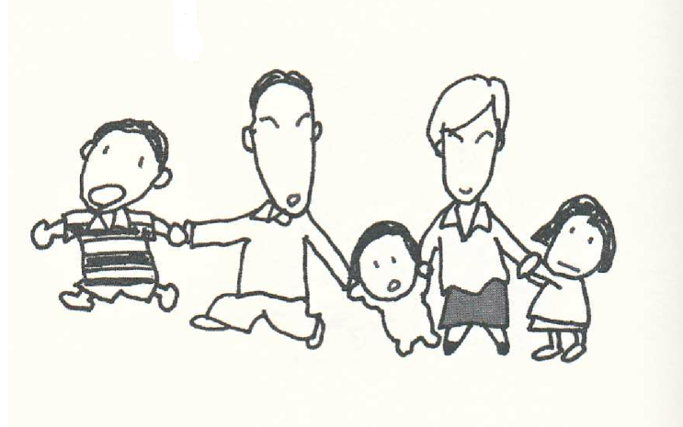「家族理解」ワークショップ　ｉｎ　山形

企画：「家族理解」勉強会



・期　日　　令和７年　４月１３日（日）　10：00　～　1７：00

・講　師　　団　士郎　氏

「仕事場　Ｄ・Ａ・Ｎ」主宰　家族心理臨床家　立命館大学大学院客員教授

・場　所　　山形市総合福祉センター　　３F　３－１研修室

　　　　　山形市城西町2—2—22

・お問い合わせ　（おれんじサポートチームこころ内　佐藤　023－616-5250）

・参加費　　9000円（当日ご持参下さい。学生　半額）

・申込み　　申し込み用紙に必要事項を記入し　ＦＡＸでお申し込み下さい。

・締切り　　令和７年４月７日（月）

　人を支援するという対人援助。対人援助の現場は相談の内容によって高齢者・障がい者・こども・教育現場・司法・等の専門家が対応しています。しかし、専門的に関わってもなかなかうまくいかない、という事はありませんか。そんな時に役に立つのが、「家族理解」という考え方です。家族システム（家族の構造）の視点でアプローチする方法ですが、なかなか動かなかったケースが別の展開を見せ始める・・なんてことが起こります。

講師は「正しさではなく、具体的に役に立つ支援をする事が大事」「家族理解が、最大の支援だ！」　とユーモアを交えて語ります。あっという間の6時間、気がつくと支援者である私たちが元気になっているというワークショップです。

年1回　山形で開催している　「家族理解」ワークショップ　も7回目になりました。　仕事だけでなく、自分の

家族にも役に立つ学びです。　是非たくさんの皆様に　ご参加いただければ幸いです！！　　　　　　佐藤

**【団 士郎氏　プロフィール】**

****立命館大学大学院　応用人間科学研究科　客員教授　ファミリーセラピスト

25年間　児童相談所の臨床心理職を経て独立　「仕事場Ｄ・Ａ・Ｎ」を設立

「家族理解ｉｎ東京」　他　日本各地で家族理解ＷＳ開催中

学校の先生や、子育て中の親向けの　オンライン研修も開催している

漫画家　日本漫画家協会会員

**【主な著書】**

「家族の練習問題」　１巻～９巻　（ホンブロック　）

対人援助職のための家族理解入門（中央法規）

「不登校と家族療法」「非行と家族療法」「父親と家族療法」（各共著）　ミネルヴｱ書房　　他

**＜参加申込書（添付書不要）＞**

**第７回　家族理解ワークショップin　山形**

**～　令和7年４月１３日（日）開催～**

**「家族理解」勉強会　　世話役　　佐藤　千鶴　行**

**ＦＡＸ：０２３－616－5455**

|  |  |  |
| --- | --- | --- |
| 職　　種 | 氏　　名 | 弁当希望（〇） |
|  |  |  |

＊希望者にはお弁当を手配します。（　1000円くらい。料金は当日）

|  |  |  |  |
| --- | --- | --- | --- |
| ①勤務先 |  | | |
| ②住所  （勤務先・自宅・他） | 〒　　　　－ | | |
| ③連絡先 | TEL  （　　　　）　　　　－ | | FAX  （　　　）　　　　　― |
| Email |  | |

①勤務している方

②後日郵送する資料がある場合の送付先として

③急な連絡をしたいときに、連絡がつく連絡先をお願いします。

【お問い合わせ先　】

山形市桜田西4‐1‐14　大島医院２Ｆ

おれんじサポートチームこころ内

「家族理解」勉強会　世話役　佐藤　千鶴

　Tel　023-616-5250　　Fax　023-616-5455

　E-mail :orange-team-kokoro-@ninus.ocn.ne.jp